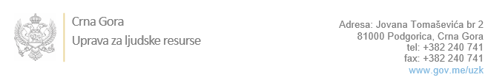

Br: 02-100/23-1410/21

Podgorica, 02.08.2023. godine

U skladu sa članom 47 Zakona o državnim službenicima i namještenicima ("Službeni list CG", br. 2/18, 34/19, 08/21 i 37/22), a na osnovu Izvještaja o provjeri kandidata od 02.08.2023. godine, Uprava za ljudske resurse utvrdila je

**LISTU ZA IZBOR KANDIDATA**

Po javnom oglasu br. 02-100/23-1410/3, objavljenom 05.04.2023. godine, za potrebe **Ministarstva ekologije, prostornog planiranja i urbanizma**, za radno mjesto:

**1. Samostalni/a savjetnik/ica I u Odsjeku za upravljanje otpadom, Direkcija za upravljanje otpadom i komunalne usluge, Direktorat za ekologiju i klimatske promjene**  - Izvršilaca: 1, na neodređeno vrijeme, - VII1 nivo kvalifikacije obrazovanja, Fakultet iz oblasti društvenih nauka - pravo, fakultet iz oblasti prirodnih nauka ili fakultet iz oblasti tehničko - tehnoloških nauka:

**JASMINA JANKOVIĆ-MIŠNIĆ - ostvareni broj bodova 18.03**

Odluka o izboru kandidata donosi se u skladu sa članom 48 Zakona o državnim službenicima i namještenicima ("Službeni list CG", br. 2/18), i dostavlja Upravi za ljudske resurse najkasnije u roku od deset dana od dana prijema liste za izbor kandidata.

**Agron M. Camaj**

**DIREKTOR**

Dostavljeno:

- Ministarstvu ekologije, prostornog planiranja i urbanizma

- a/a